梅州机场通用车辆维修服务项目（第二次）

采购文件

采购人：广东省机场管理集团有限公司梅州机场公司
2023年 3月

总 目 录

第一部分 邀请函

第二部分 报价人须知

第三部分 合同条款

第四部分 项目报价文件格式

第五部分 用户需求书

第一部分

邀 请 函

第一部分 邀请函
广东省机场管理集团有限公司梅州机场公司（以下简称“采购人”）就梅州机场通用车辆维修服务项目（第二次）进行国内公开采购，现邀请合格的合作商（以下简称“报价人”）提交密封报价文件。
1.项目概况：
1.1项目名称：梅州机场通用车辆维修服务项目（第二次）。
1.2项目地点：梅州市梅江区三角镇梅州机场。
1.3项目内容：梅州机场通用车辆维修服务采购。
1.4项目限价：5250.00元。
1.5资金来源：企业自筹资金。
1.6项目年限：1+2年。
2.采购内容：
2.1采购内容：
2.1.1为梅州机场公司提供通用车辆的定检、保养、日常维修、现场抢修（提供24小时响应服务）、专项维修、特殊任务保障等服务，协助采购人完成通用车辆年度检测等工作。
2.1.2特殊情况下，如采购人授权或委托，为梅州机场公司特种车辆开展日常维修、专项维修、特殊任务保障等服务。
2.1.3协助梅州机场公司完成通用车辆年度检测、年审等服务，服务费按低于市场价八折收取，检测费、年审费按地方政府物价管理部门公布的价格收费。
2.1.4车辆信息及维保工时限价。
序号 | 品牌型号 | 燃油 | 启用时间 | 一保工时费  （限价/元） | 二保工时费  （限价/元） | 备注
1 | 大众迈腾 | 汽油 | 2016年7月 | 150.00 | 300.00 | 配件另计
2 | 丰田RV4 | 汽油 | 2010年10月 | 150.00 | 300.00 | 配件另计
3 | 丰田汉兰达 | 汽油 | 2011年12月 | 150.00 | 300.00 | 配件另计
4 | 别克商务 | 汽油 | 2019年7月 | 150.00 | 300.00 | 配件另计
5 | 金杯9座 | 汽油 | 2011年11月 | 150.00 | 300.00 | 配件另计
6 | 金旅救护车 | 汽油 | 2016年3月 | 150.00 | 300.00 | 配件另计
7 | 江铃轻型货车 | 柴油 | 2018年12月 | 300.00 | 600.00 | 配件另计
8 | 丰田柯斯达牌中巴 | 汽油 | 2009年9月 | 300.00 | 600.00 | 配件另计
9 | 上汽大通G10 | 汽油 | 2019年9月 | 150.00 | 300.00 | 配件另计
10 | 福田牌皮卡车 | 纯电 | 2023年2月 | 100.00 | 200.00 | 配件另计
小计 |  |  |  | 1750.00 | 3500.00
合计 |  |  |  | 5250.00
备注：维修车辆数量包括但不限于上述车辆，采购人有权依据实际情况调整。
2.2服务内容：
通用车辆日常维护、一级维护、二级维护、大修、小修、快修、喷漆、钣金专项修理等有关车辆维修服务项目。
一级保养主要是加固汽车紧固件、更换润滑油等保养工作。目的是保持车辆良好的技术状况，保证车辆正常运行。 主要包括：检查并紧固汽车外露部分的螺栓、螺母；根据指定的润滑位置添加润滑剂；检查各组件中的润滑油油位，添加润滑油、清洁各空气过滤器等。
二级保养的目的是保持车辆的所有零件、机械和总成处于良好状态。除一级保养外，保养内容还包括包括但不限于检查和调整发动机和电气设备的状态，拆卸和清洗油底壳和机油滤清器，检查和调整转向和制动机构，拆卸和清洗前后轮轴承。加润滑油，拆检轮胎，换位置等。
注：1）报价人必须对全部服务内容进行报价，报价包含所有税费。
2）本文所指价格全部指人民币。
3）报价人出具的发票须为增值税专用发票。
（注：采购人可根据项目实际情况进行添加）
3.合格报价人资格条件：
3.1在中华人民共和国境内注册的独立的企业法人。
3.2报价人近三年没有因腐败或欺诈行为而被政府或业主宣布取消投标资格；同时，报价人（包括其关联公司）近三年未与广东省机场管理集团有限公司其下属的全资、控股公司、非法人实体单位发生各种诉讼或仲裁。（须就此项内容提供承诺函并加盖报价人公章，格式样版见附录3）。
3.3报价人出具本采购公告发布后未被列入以下系统相关名录的截图并加盖公章：
1）国家企业信用信息公示系统（http://www.gsxt.gov.cn/）的经营异常名录或严重违法失信企业名单（截图格式要求详见附录7）；
2）信用中国（http://www.creditchina.gov.cn/）的失信被执行人或企业经营异常名录（截图格式要求详见附录8）；
3）中国执行信息公开网（http://zxgk.court.gov.cn/）的全国法院失信被执行人名单（截图格式要求详见附录9）。
3.4法定代表人（或负责人）为同一人或者存在控股、管理关系的不同单位，不得参加同一项目报价，否则全部取消资格。
3.5未被广东省机场管理集团有限公司或其下属机构列入拒绝合作名单。
3.6持有有效的《中华人民共和国道路运输经营许可证》或从事机动车维修经营业务的备案证明，经营范围是三类或以上（提供复印件并加盖公章，详见附录10）。
3.7本项目不接受联合体报价。
（注：事业单位不适用上述第3.3条第（1）款。）

4.报价登记及获取采购文件（此项不适用）
登记时间为2022年10月X日至2019年X月X日（节假日除外）的上午9：30～11：30，下午14：00～16：00（北京时间），由报价人代表将登记函（详见采购文件格式一）及法定代表人证明书、法定代表人授权委托书（非法定代表人登记时提供）的电子版文件以邮件形式发送至采购人邮箱（XXX@gdairport.com）进行登记及获取采购文件，逾期可不受理。采购人将在收到邮件后2个工作日回复，并向报价人发出采购文件。
在规定的登记期间，登记的报价人不足3名时，采购人将发布公告延长接受登记时间。在延期登记时间内，已登记报价人的资料仍有效并可自行补充资料，未登记的申请单位可根据公告的约定参与登记。
若延长登记时间后，登记的报价人仍不足3名时，采购人将变更采购方式。
5.报价文件的提交形式、地址和截止时间
  - 报价人须现场递交和邮寄两种方式（注：采购人可根据项目需求调整报价文件递交方式）递交项目报价文件。
  - 报价文件现场递交地址为：梅州机场公司综合部，收件人：张工
  - 报价文件递交截止时间：2023年3月20日10:00。（邮寄方式递交的报价文件以文件到达时间为准）
  - 报价文件按指定时间、地点送达，逾期递交的报价文件恕不接受。
  - 采购人不接受以邮件、电话、传真等形式的报价。
6.本项目不设未成交报价人经济补偿，准备报价文件和递交报价文件所发生的任何成本或费用由报价人自理。
7.有关此次采购之事宜，可按下列地址向采购人查询：
采购人：广东省机场管理集团有限公司梅州机场公司
地 址：广东省梅州市梅江区三角镇
联系人：张工
联系电话：0753-2113214
电子邮箱：zhangqingren@gdairport.com
8.投诉监督
报价人可以对本次采购活动中工作人员存在任何违纪行为向梅州机场公司纪检室（审计部）反映。
联系人：丘先生
联系电话：0753-2113321

第二部分

报 价 人 须 知

第二部分 报价人须知

目 录
一、说 明 10
1 项目说明 10
2 定义 11
3 合格的报价人 11
4 合格的服务 11
5 报价费用 11
二、采购文件 12
6 采购文件构成 12
7 采购文件的澄清 12
8 采购文件的修改 12
9 采购语言及计量单位 12
三、项目报价文件的编制 13
10 项目报价文件 13
11 商务文件（含资格审查文件）编制要求 13
12 技术文件（技术服务方案）编制要求 14
13 计算机文件 14
14 知识产权和专利权 14
15 保密 14
16 报价文件有效期 15
17 不允许偏离的条款 15
四、项目报价文件的递交 16
18 项目报价文件的密封和标记 16
19 递交报价文件截止时间 16
20 迟交的项目报价文件 16
五、综合评审过程 17
21 报价文件的递交 17
22 评审小组 17
23 项目报价文件的评审 17
24 报价文件的详细评审 18
25 综合得分计算 18
26 成交报价人的确定 18
27 与采购人的接触 18
六、授予合同 20
28 资格后审 20
29 合同授予标准 20
30 授予合同时更改采购服务数量的权力 20
31 接受和拒绝任何或所有报价文件的权力 20
32 成交通知书 20
33 签订合同 20
34 成交结果通知 21
附录 24

一、说 明

1 项目说明
  - 梅州机场公司拟就梅州机场通用车辆维修服务项目（第二次）进行国内采购，本项目采用综合评审方式确定成交合作商，梅州机场公司组织综合评审工作。
  - 采购范围
1）采购内容及限价：详见邀请函采购内容及限价。
2）服务内容：详见用户需求。
明确服务内容、要求。
注：1、报价人必须对全部服务内容进行报价，报价应包含服务费、所有税费。
2、。。。。。。
  - 采购要求
    - 本项目技术服务进度要求：
（注：明确工作时间要求）
    - 报价人的项目报价应将相关服务分类报价，报价总和为本项目的项目总价。
    - 报价人所提供的工作方案必须详细、完整、可靠、可行性强。
    - 报价人报价中的服务费应是报价人为完成本项目的总服务费，包括但不限于“服务内容”中所列项目的费用。
    - 报价人必须提交对采购文件实质性响应的项目报价文件。
  - 现场考察
    - 现场考察由报价人自行前往，采购人不统一安排（注：采购人可根据项目需求自行组织）。报价人若需相关数据，须自行测量。

2 定义
  - 本文件中下列术语定义为：
服务： 指报价人提供梅州机场通用车辆维修服务采购相关技术支持。
报价人： 指与第3条规定的要求一致的、响应邀请函、参加报价的独立法人。
采购人： 广东省机场管理集团有限公司梅州机场公司
合同： 指由采购所产生的合同或合约文件。合同由梅州机场公司与成交报价人签订。

3 合格的报价人
  - 合格的报价人要求见邀请函中的第3点。

合格的服务
  - 合同中提供的所有服务，均应来自中华人民共和国或与之有正常贸易关系的国家和地区，本合同的支付仅限于对这些服务。

报价费用
报价人应承担所有编写项目报价文件和参加报价的所有费用，不论结果如何，采购人在任何情况下均无义务和责任承担这些费用。

二、采购文件

采购文件构成
  - 要求提供的服务、评审过程和合同条件在采购文件中均有说明。采购文件包括：
第一部分 邀请函
第二部分 报价人须知
第三部分 合同条款
第四部分 项目报价文件格式
第五部分 用户需求书

  - 报价人应认真阅读采购文件中所有的事项、格式、条款和规范等要求。报价人没有按照采购文件要求提交全部资料，或者项目报价文件没有对采购文件各方面都做出实质性响应的报价人的项目报价文件将被拒绝。

采购文件的澄清
7.1 采购人可以对已发出的采购文件进行必要的澄清或者修改。澄清或者修改的内容可能影响报价文件编制的，采购人将在递交报价文件截止时间前以书面形式（纸质版扫描件电子邮件发送）通知所有报价人，该通知内容作为采购文件的组成部分。
7.2 报价人对采购文件有异议的，应当在2023年3月17日12：00前以书面形式提出，纸质版加盖公章扫描件以电子邮件方式发送至采购人邮箱（zhangqingren@gdairport.com)。采购人认为确有必要答复的，将于递交报价文件截止时间前以书面形式予以答复，同时将书面答复的纸质版扫描件向所有报价人发送，该答复作为采购文件的组成部分。
7.3 采购人可根据采购文件的澄清情况，顺延报价文件递交截止时间。

采购文件的修改
  - 采购文件发出后，在报价文件递交截止日期前，采购人可对采购文件进行必要的澄清或修改。
  - 采购文件的修改的纸质版扫描件以电子邮件方式发送发送给所有报价人，采购文件的修改内容作为采购文件的组成部分，具有约束作用。
  - 采购文件的澄清、修改、补充等内容均以书面形式明确的内容为准。当采购文件、采购文件的澄清、修改、补充等在同一内容的表述上不一致时，以最后发出的书面文件为准。
  - 为使报价人在编制报价文件时有充分的时间对报价文件的澄清、修改、补充等内容进行研究，采购人将酌情延长报价文件递交的截止时间，具体时间将在报价文件的修改、补充通知中予以明确。

采购语言及计量单位
  - 采购方发出的采购文件采用中文。
  - 采购文件中使用的计量单位都是公制系统。

三、项目报价文件的编制

项目报价文件
  - 报价文件由商务文件和技术文件两部分组成。各部分文件应分别编制，并密封包装。
  - 报价文件的签署要求：报价文件所有需盖章或签字的部分均需报价人法定代表人或法定代表人授权委托代表盖章或签字，否则将被视为无效报价文件。
  - 报价文件包括纸质文件一式5份，计算机文件一式1份（注：如采购人需要）。纸质版正本1份，封面标注“正本”字样，副本4份，封面标注“副本”字样。正本与副本不符的内容，以正本为准。
  - 报价文件应做到清晰、完整，文本、图纸规格应当尽量统一。除非另有规定，否则报价文件的计量单位宜采用国际标准计量单位，尺寸齐全、准确，所有文字说明和文字标注以中文为准，报价均为人民币，时间均为北京时间。

商务文件（含资格审查文件）编制要求
  - 商务文件由下列资料组成：（注：应与项目合格报价人要求一致）
      - 封面：写明项目名称、商务文件、报价人名称及年月日；加盖报价人公章。
      - 目录。
      - 填妥并盖章的报价函（格式见附录1）。
      - 企业营业执照复印件（盖公章）。
      - 法定代表人证明书及法定代表人授权书（格式见附录3）
      - 广东省机场管理集团有限公司招标、采购管理平台合作商登记表（盖公章）。
      - 报价人没有因腐败或欺诈行为，与采购人无发生各种诉讼、仲裁和不良投诉的承诺函（盖公章）。
      - “国家企业信用信息公示系统”网站（www.gsxt.gov.cn）查询截图（盖公章）。
      - “信用中国”网站（www.creditchina.gov.cn）“失信惩戒”页面截图及下载的信用评估报告（盖公章）。
10）中国执行信息公开网（http://zxgk.court.gov.cn/）的全国法院失信被执行人名单（截图格式要求详见附录9）。
11）（根据项目合格报价人要求补充其他要求）
（注：事业单位不需要提供以上第8）项内容。）

技术文件（技术服务方案）编制要求（注：采购人可根据项目需求明确是否可与商务文件合并装订）
  - 技术文件（技术服务方案）内容包括：（根据用户需求填写，内容一般包括）
- 目录。
- 项目说明书（项目概况及报价人对项目的理解）。
- 本项目的工作方案，完工本项工作的具体举措，拟投入的设备设施、人员情况。
- 项目工期计划。
- 报价人认为有必要提供的其他资料。
- ……
  - 商务文件及技术文件密封要求：供应商应确保商务文件及技术文件密闭封装，可单独封装亦可合并封闭，用不透明包装物包装密封，外面标注“项目名称”、“报价人名称”及“报价文件”“报价人联系电话”“报价人邮箱”字样，若单独封装，应分别标注“商务文件”、“技术文件”外包装材料不应留有可在包封后添加或抽取报价文件的空隙，并在封口处加盖报价人公章。

计算机文件（注：如采购人未要求提供技术文件，该部分内容可以删除）
  - 报价人必须随技术文件同时提交一套无病毒计算机文件， 包括以下内容：
    - 一套PDF格式或PPT格式制作的电子版商务文件（资质文件和证书等可用扫描以图片方式保存）和技术文件。
    - 一套WORD格式的电子版文本文件。
13.2 计算机文件需采用U盘装载，所有文件不做压缩处理、不设密码，装于独立的信封，信封上注明“计算机文件”，与报价文件正本一起密封包装。

知识产权和专利权
  - 报价人应保证，采购人在中华人民共和国使用报价人在服务期间提供的成果的任何一部分时，免受第三方提出侵犯其专利权、商标或工业设计权的起诉。
  - 报价已包括所有应支付的，对专利权和版权、设计或其他知识产权而需要向其他方支付的版税。

保密
  - 如采购人向报价人提供图纸、详细资料、样品、模型、模件和所有其他资料，这些均被视为保密资料，仅被用于它所规定的用途，除非得到采购人的同意，不能向任何第三方透露。

报价文件有效期
  - ★项目报价文件应在邀请函规定的报价日后的90天有效期内保持有效。报价文件有效期比规定短的将被视为非响应报价而予以拒绝。
  - 特殊情况下在原有报价文件有效期截止之前，采购人可征求报价人同意延长报价文件有效期。这种要求与答复均应以书面形式提交。报价人可以拒绝采购人的这种要求。

不允许偏离的条款
  - 采购文件中的重要条款（带“★”号条款）不允许偏离，如项目报价文件中对重要条款有偏离，则是报价人的风险。
  - 对报价人须知17.1条中任何条款的偏离将导致报价文件无效。
  - 下述条款不应视作不可偏离：
- 未加注“★”号的条款；
- 用户需求书中已明确的报价人可提供其他优选报价文件部分。
  - 项目报价文件中优于用户需求书要求部分不视作偏离，将不被拒绝，报价人对这种优于用户需求书要求的情况必须单独说明。

四、项目报价文件的递交

项目报价文件的密封和标记
  - 报价人应将项目报价文件应第三部分12.2、13.2要求密封和标记。
  - 如果报价人递交的报价文件未按要求密封，采购人将拒绝接受其报价文件。
  - 如果因密封不严，标记不清而造成报价文件过早启封、失密等情况，采购人概不负责。

递交报价文件截止时间
  - 报价人应将正本和所有副本，由报价人代表按采购邀请函第5条要求于项目递交报价文件截止时间前送达报价地点。
  - 采购人可以通过修改采购文件自行决定酌情延长截止期。在此情况下，采购人和报价人受截止期制约的所有权利和义务均应延长至新的截止日期。

迟交的项目报价文件
  - 采购人将拒绝在截止时间后递交的任何项目报价文件。

五、综合评审过程

报价文件的递交
  - 采购人在采购文件中规定的日期、时间和地点组织接收报价文件。

评审小组
  - 本项目的评审工作由采购人内部组成评审小组完成。评审小组共X名成员（注：成员应为不少于3人，且为单数）。

项目报价文件的评审
  - 评审小组将审查项目报价文件是否完整、报价人是否符合合格条件、报价有无计算上的错误、文件签署是否合格、项目报价文件的总体编排是否有序。
  - 算术错误将按以下方法更正：
- 如果总价与数量乘单价的积而得到的总价不一致，则以单价为准计算总价。
- 如果用大写数值与用数字表示的数值不一致，以大写数值为准。
  - 在详细评审之前，评审小组会要审查每份项目报价文件是否实质上响应了采购文件的要求。实质上响应的报价文件应该是与采购文件要求的全部主要条款（加“★”号）、条件和规格相符，没有重大偏离的报价文件。
  - 如果项目报价文件实质上没有响应采购文件的要求，其报价文件将可能被拒绝。不满足下列情况之一的，其报价文件将可能被拒绝：
- 完全符合邀请函中第3点“合格的报价人”要求；
- 报价有效期符合采购文件规定；
- 报价人递交一种报价方案和报价；
- 报价没有超过最高限价；
- 报价函必须有法定代表人或授权代表签字且加盖公章；
- 报价文件必须有法定代表人或授权代表签字且加盖公章；
- 法定代表人授权书必须有法定代表人和被授权人的签字或盖章。
  - 如果通过初步评审的报价人少于3名，本次采购失败，采购人将修正采购文件后重新组织采购。
  - 如果重新组织评审通过初步评审的报价人仍然不足3名的，采购人按程序继续进行。
  - 没有符合资格条件报价人的项目，采购人将中止项目。
（注：23.6、23.7两款应在第二次采购时增加）

报价文件的详细评审
  - 评审小组对通过初步评审的报价文件中的商务服务、技术方案等方面采用百分制综合评分，其构成及权重为：价格部分得分占40％，商务技术部分得分占 60%，详细评分标准如下：
1）综合评分表（注：采购人应根据项目需求自行制定评分标准）
分值构成 | 评审项目  （分值） | 评分标准
价格  （40分） | 报价  （40分） | 价格评审基准价=所有有效供应商报价的算术平均值，有效报价人最后投标报价等于基准价得满分40分，其他有效投标响应报价与基准价相比，每高1%扣1.5分，每低1%扣0.5分，扣完为止。
商务技术（60分） | 报价人类似项目业绩  （10分） | 对报价人2020年至今承接通用车辆维修业务合同数量进行打分：每提供一份通用车辆维修业务合同的：得1分；最多得10分。  注：须提供相关业绩的合同复印件，合同含签订合同双方的单位名称、合同项目名称、合同设备清单、签订合同双方的落款盖章、签订日期等，同一单位不同年度合同不重复计算，加盖单位公章，提供不全或不清晰，不得分。
商务技术（60分） | 企业资质  （3分） | 报价人持有有效的《中华人民共和国道路运输经营许可证》或从事机动车维修经营业务的备案证明。  经营范围是一类的，得3分；  经营范围是二类的，得2分；  经营范围是三类的，得0分。  （注：须提供有效的资质证明材料并加盖公章。）
商务技术（60分） | 维修场地  （10分） | 1.报价人固定的维修场所在梅州市梅江区或梅县区城区区域范围内有的，得0.5分，在梅州市梅江区江南城区区域范围的得1分，此项不重复得分。  2.横向比较报价人固定的维修场地与梅州机场的距离以及车辆进出维修场地的交通便捷性，优得3分，良得2分，中得1分，差得0.5分。  3.横向比较报价人维修场地面积，排名第一的得5分，第二的得4分，以此类推。  注：报价人需提供经营场地注册登记、房地产权证或租赁合同等证明材料加盖公章，格式自拟，不提供或不加盖公章视为不响应不得分。
商务技术（60分） | 零配件质量保质期  （6分） | 根据报价人承诺的零配件质量保证期进行打分，最高得分6分。  1.质量保证期低于或等于6个月不得分；  2.在质量保证期6个月基础上承诺更长质量保证期的，每增加1个月加1分，此项最高得6分。  注：报价人须就此项提供承诺函，承诺函须加盖报价人公章，格式自拟，不提供或不加盖公章视为不响应不得分。
商务技术（60分） | 报价人维修人员资质  （11分） | 报价人拟投入本项目的维修人员资质情况：  1.持有技师及以上（二级）等级及以上汽车维修工职业资格证（技能等级证）的，每一名得2分，最多得2分；  2.持有高级（三级）等级汽车维修工职业资格证（技能等级证）的，每一名得2分，最多得4分；  3.持有中级（四级）等级汽车维修工职业资格证（技能等级证）的，每一名得1.5分，最多得4.5分；  4.持有初级（五级）等级汽车维修工职业资格证（技能等级证）的，每一名得0.5分，最多得1分；  5.持有特种作业操作证【电工（高压电工作业）】的，每一名得1分，最多得1分。  6.持有特种作业操作证【电工（低压电工作业）】的，每一名得0.5分，最多得0.5分。  （注：提供汽车维修工职业资格证（技能等级证）、特种作业操作证【电工（高、低压电工作业）】复印件并加盖公章，同时提供员工聘用合同或报名截止时间前3个月薪金流水或为其缴纳社保证明。）
商务技术（60分） | 服务方案  （15分） | 报价人的服务计划、管理方案的内容是否详尽合理，对提供车辆维修服务的各个环节是否能做到有序和提供有效的保障，对车辆的维修是否能做到准确、高效，报价人的服务方案是否能有利杜绝车辆维修过程中可能出现的不规范操作，服务保障体系是否科学、可靠。评委综合分析比较评分：  优：12-15分；良：9-12；中：6-9分；差：0-6分。
商务技术（60分） | 响应时间  （5分） | 采购人所属通用车辆在梅州城区（梅江区及梅县区城区范围）出现故障或民航号牌车辆不能驶出梅州机场范围外，需报价人免费提供拖车接送服务，且接到报修电话后1小时内到达我公司拖车。现针对车辆维修响应时间进行评分：  1.10分钟（不含）内到达机场的，得5分；  2.10分钟至20分钟（不含）内到达机场的，得4分；  3.20分钟至30分钟（不含）内到达机场的，得3分；  4.30分钟至45分钟（不含）内到达机场的，得2分；  5.45分钟至60分钟（不含）内到达机场的，得1分；  6.60分钟以后到达的，得0分。  （注：须报价人提供承诺函并加盖公章，如报价人维修场地位置与梅州机场的距离与到达时间明显不符，必须提供佐证材料，否则按零分计算。）
商务技术（60分） | 总分 | 100分

2）价格评审细则：价格分满分40分，各报价人的价格得分按如下标准计算：
（1）基准价：取所有通过初步评审的报价人报价的算术平均值作为基准价，
（2）当报价等于基准价时，价格得分为 40分；
（3）当报价高于基准价时，按每高1%的在40分基础上扣1.5分，不足1%的按插值法计算，直至扣至0分；
（4）当报价低于基准价时，按每低 1%的 在40分基础上扣0.5分，不足1%的按插值法计算，直至扣至0分；
（5）按上述方法计算的结果保存两位小数，第三位四舍五入。
（注：采购人可根据项目实际情况对以上分数设置进行调整）

综合得分计算
  - 综合得分＝商务技术得分+价格得分。

成交报价人的确定
  - 评审小组按综合得分从高到低排序，推荐综合得分最高的报价人为第一成交候选人，综合得分次高者为第二成交候选人，依次类推，评审小组将推荐总得分前3名的报价人为成交候选人。如出现总得分相同，评审价低者排名靠前，若评审价仍相同，则由评审小组投票，按少数服从多数原则确定报价人排名先后。
  - 采购人根据评审小组的推荐，确定本项目成交报价人。

与采购人的接触
  - 除报价人须知的相关规定外，从报价文件截至之日起至授予合同期间，未经采购人书面要求，报价人不得就与其项目报价文件有关的事项与采购人联系。

  - 报价人试图对评审小组的评审或采购人授予合同的决定进行影响，都可能导致其报价文件被拒绝。

六、授予合同

资格后审
  - 采购决定将考虑报价人的财务、服务能力等，其基础是审查报价人提交的资格证明文件和其它采购人认为必要的、合适的资料。

  - 如果审查通过，则将合同授予符合第33.1条规定的报价人；如果审查没有通过，则取消其成交资格。在此情况下，评审小组将对技术和商务上充分满足采购文件要求的报价人中，综合得分次高的报价人能否满意地履行合同义务作类似的审查，或重新组织采购。

合同授予标准
  - 采购人将把合同授予被确定为实质上响应采购文件的要求并具有履行合同能力的符合采购需求、综合得分最高的报价人。

授予合同时更改采购服务数量的权力
  - 采购人在授予合同时有权在一定的幅度内对报价表中规定的服务数量予以增加或减少，但不得对单价或其它的条款和条件做任何实质改变。

接受和拒绝任何或所有报价文件的权力
  - 采购人保留在签署合同之前任何时候根据评审小组的决定拒绝所有或任何报价文件，以及宣布所有或任何项目报价文件无效的权力，对受影响的报价人不承担任何责任，也无义务向受影响的报价人解释采取这一行动的理由。

成交通知书
  - 在项目有效期期满之前，采购人将经过采购人确认的成交通知书以书面形式通知成交报价人。
  - 成交通知书将是合同的一个组成部分。

签订合同
  - 成交报价人在收到成交通知书后，应派遣其授权在合同上签字的代表与广东省机场管理集团有限公司梅州机场公司签署合同。

  - 合同的组成基于本采购文件的以下部分以及项目报价文件的相应的部分：
（1） 第三部分 合同条款
（2） 采购人的澄清文件
（4） 第五部分 用户需求书
（5） 报价人的报价文件
  - 如果成交报价人没有按照上述第33.1条规定执行，采购人将有充分理由取消该成交决定。在此情况下，采购人可将合同授予其他满足采购要求的报价人，或重新组织采购。

成交结果通知
  - 采购人将在广东省机场管理集团有限公司资源交易信息管理平台(wz.gdairport.com)发布采购结果，并于公示完毕后14 个工作日内向成交报价人发出《成交通知书》。

第三部分

合 同 条 款

第四部分

项目报价文件格式

附录1
供 应 商 登 记 函
广东省机场管理集团有限公司梅州机场公司:
我单位报名参加XXXX项目的报价，严格遵守有关规定，并按采购文件的规定，准时报送报价文件。

报价人名称（公章）：

法定代表人或授权代表签字：

年 月 日

报价企业概况表
企业名称
通讯地址
营业执照 | 1、编 号 | 2、营业范围 | 3、发照单位
现在职工 |  | 注册资本金（万元）
法人代表 |  | 项目联系人
联系方式 | 手 机： 传 真：  邮政编码： E-mail：

报价人名称（章）：

法定代表人或授权代表签字：

日期： 年 月 日

附录2
附录2-1
报 价 函

项目名称：XXXX项目

致: 广东省机场管理集团有限公司梅州机场公司（注：各采购人单位名称）

根据贵方为 XXXX项目采购的邀请函，作为经报价人正式授权代表报价人_______ ________(报价人名称和地址)的报价文件书签名方代表__________ __________(签名人全名, 职务), 在此提交项目报价文件, 正本一份, 副本四份。
签字人代表以此函申明并同意:
- 对随附报价表所规定的采购内容的总价为含税价人民币___ _元（大写： ________元）。
- 报价人将承担按照采购文件的所有条款履行合同的责任和义务。
- 报价人已详尽研究了所有采购文件包括修正文(如果有), 所有已提供的参考资料以及有关附件并完全明白, 报价人必须放弃在此方面提出含糊意见或误解的一切权力。
- 报价人之报价文件有效期为自报价之日起90 个日历日。
- 报价人同意按照采购人可能提出的要求提供与其所递交报价文件有关的任何其它数据或信息。
- 我方理解贵方不一定接受最低报价或任何贵方可能收到的报价文件。
本报价文件连同贵方成交通知书应构成对双方均有约束力的合同, 直至正式合同编制完毕并生效。

报价人名称： （盖公章）

法定代表人或授权代表签名：

日期：
附录2-2
报价明细表

序号 | 品牌型号 | 车型 | 启用时间 | 一保工时费  （限价/元） | 二保工时费  （限价/元） | 备注
1 | 大众迈腾 | 汽油 | 2016年7月 |  |  | 配件另计
2 | 丰田RV4 | 汽油 | 2010年10月 |  |  | 配件另计
3 | 丰田汉兰达 | 汽油 | 2011年12月 |  |  | 配件另计
4 | 别克商务 | 汽油 | 2019年7月 |  |  | 配件另计
5 | 金杯9座 | 汽油 | 2011年11月 |  |  | 配件另计
6 | 金旅救护车 | 汽油 | 2016年3月 |  |  | 配件另计
7 | 江铃轻型货车 | 柴油 | 2018年12月 |  |  | 配件另计
8 | 丰田柯斯达牌中巴 | 汽油 | 2009年9月 |  |  | 配件另计
9 | 上汽大通G10 | 汽油 | 2019年9月 |  |  | 配件另计
10 | 福田牌皮卡车 | 纯电 | 2023年2月 |  |  | 配件另计
小计
合计

报价人名称： （盖公章）

法定代表人或授权代表签名：

日期：

附录3 诚信承诺函及企业声明

3.1诚信承诺函

致：广东省机场管理集团有限公司 （采购单位名称或采购代理机构）
我司承诺我司（包括独立法人及关联公司和自然人）不存在以下情况，如有造假行为，我公司愿意无条件接受采购人的以下处理：
1.近三年，我司没有因腐败或欺诈行为而被政府或业主宣布取消投标资格；
2.近三年，我司（包括其关联公司）未与广东省机场管理集团有限公司其下属的全资、控股公司、非法人实体单位发生各种诉讼或仲裁；
3.我司非联合体报价。
上述承诺如有造假行为，我司愿意无条件接受采购人的以下处理：
1.取消本项目报价、成交资格，并在相关网站公示；
2.由采购人没收合同履约保证金；
3.三年至六年内停止或禁止参加广东省机场管理集团有限公司本部、各全资、控股公司及集团公司所属非法人实体单位的所有采购项目；
4.对不良行为予以纪录，并进行公告；
5.报广东省机场管理集团有限公司备案；
6.其他行政处理决定。

报价人名称： （盖公章）

法定代表人或授权代表签名：

日期：

3.2企业声明

企业声明

致：广东省机场管理集团有限公司梅州机场公司
我公司就参加 XXXX项目，作出郑重声明：
在项目采购、实施、运行过程中严格遵守贵公司相关管理规定。承诺如违反，将自愿接受：通报批评，记录不良行为，列入黑名单，禁止参加广东省机场管理集团有限公司本部、各全资、控股公司及集团公司所属非法人实体单位的所有采购项目。特此声明！

报价人名称： （盖公章）

法定代表人或授权代表签名：

日期：

附录4

4.1法定代表人证明书
法定代表人证明书

报价人名称：
单位性质：
地址：
成立时间： 年 月 日
经营期限：
姓名： 性别： 年龄： 职务：
系 （报价人名称）的法定代表人。
特此证明。

报价人名称： （盖公章）
法定代表人： （签字或盖章）
日期：

附件：法定代表人身份证正反面复印件并加盖报价人公章。

4.2法定代表人授权书
法人授权委托书
致：广东省机场管理集团有限公司

本人 （姓名）系 （报价人名称）的法定代表人，现委托 （姓名）为我司代理人。代理人根据授权，以我司名义签署、澄清、说明、补正、递交、撤回、修改项目编号为 的 （项目名称） 报价文件、签订合同和处理有关事宜，其法律后果由我司承担。
授权委托期限：自 年 月 日至 年 月 日止。
代理人无转委托权。特此委托。

报价人： （公章）
法定代表人： （签字或盖章）

代理人： （签字）性别： 年龄：
代理人身份证号码： 职务：
授权委托日期：

附：代理人的身份证正反面复印件并加盖报价人公章。
附录5
报价人的类似业绩
项目 | 合同名称 | 签订时间 | 服务数量（台） | 备注

注：2020年1月1日至今的业绩（以合同签订日期为准）。

附录6
企业资质荣誉业绩表

报价人应列出近3年内的获得的各项资质荣誉业绩，应附上相关证明材料。详见如下表格（各表格可按报价人的情况扩展与扩充）：
序号 | 项目名称 | 获奖时间 | 颁发单位备注
1
2
3
……
注：提供获奖证书复印件。

附录7
国家企业信用信息公式系统网站（www.gsxt.gov.cn）截图格式要求
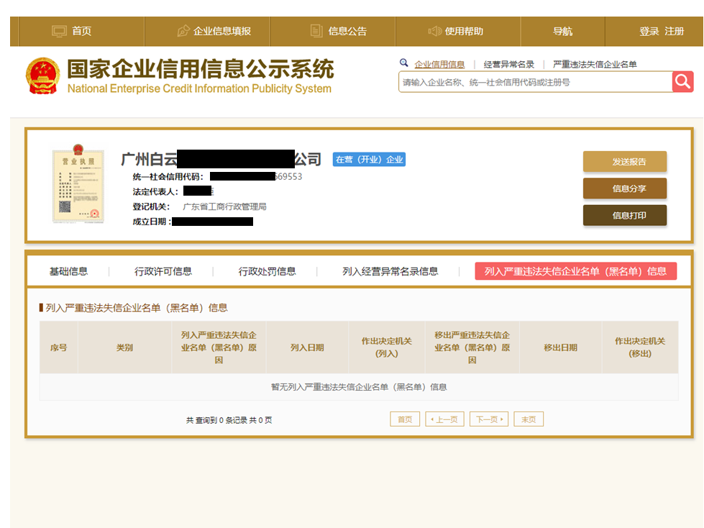

注：报价人须按上述格式要求截图并加盖公章，截图清晰显示报价人单位名称及列入严重违法失信企业名单信息，否则将被认定为无效报价文件。

附录8
“信用中国”网站（www.creditchina.gov.cn）截图格式要求
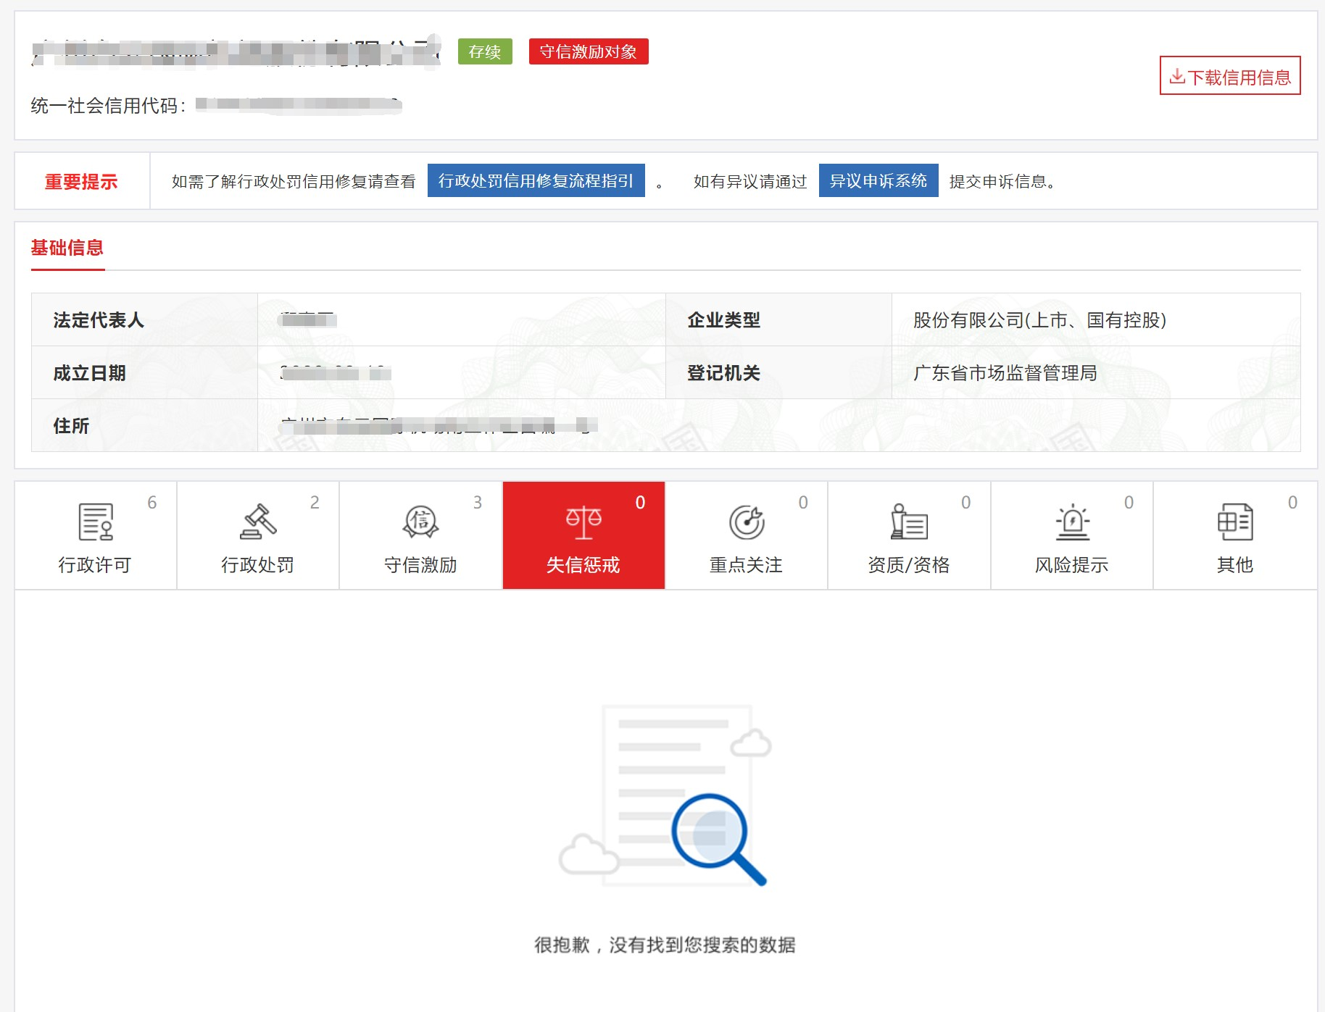

注：报价人须按上述格式要求截图并加盖公章，截图清晰显示报价人单位名称及列入信息，否则将被认定为无效报价文件。
附录9：
“中国执行信息公开网”网站截图
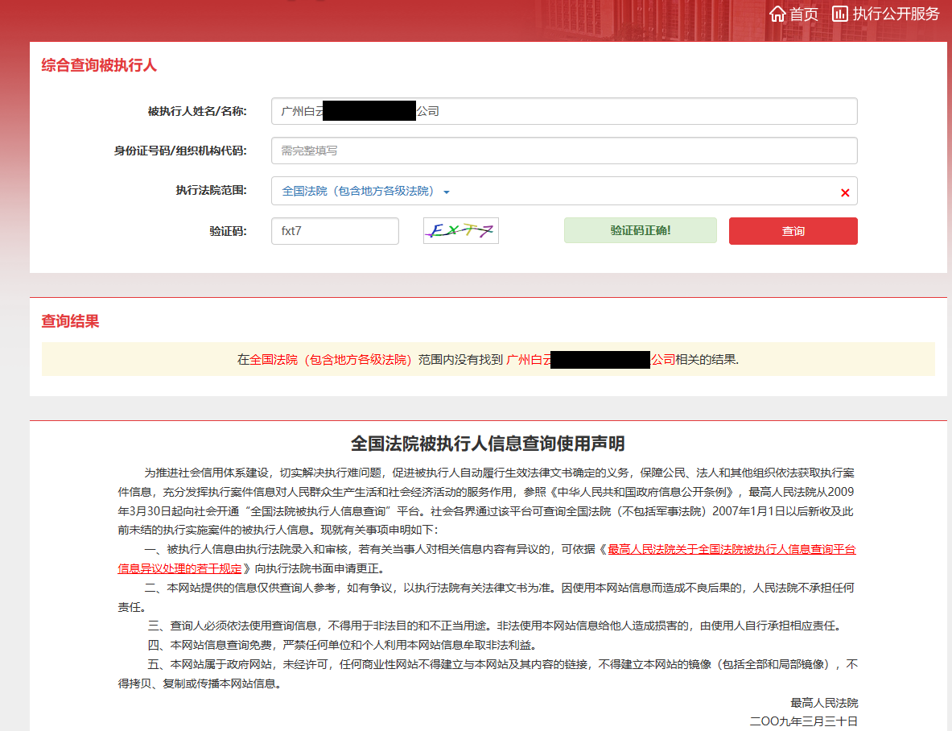

注：报价人须按上述格式要求截图并加盖公章，截图清晰显示报价人单位名称及查询结果，否则将被认定为无效报价文件。

附录10：
《中华人民共和国道路运输经营许可证》或从事机动车维修经营业务的备案证明复印件

附录11
资格审查和报价文件有效性审查表
（注：采购单位可根据项目合格报价人资格要求进行调整）
项目名称：梅州机场通用车辆维修服务项目（第二次）
序号 | 报价人名称  审查项目 | 是否符合 | 页码 | 备注
1 | 报价人为在中华人民共和国境内注册的独立的企业法人且具有一般纳税人资格。提供营业执照的复印件。
2 | 广东省机场管理集团有限公司资源交易信息平台报价人登记表并加盖公章。
3 | 报价人近三年没有因腐败或欺诈行为而被政府或业主宣布取消投标资格；同时，报价人（包括其关联公司）近三年未与广东省机场管理集团有限公司其下属的全资、控股公司、非法人实体单位发生各种诉讼或仲裁。（须就此项内容提供承诺函并加盖报价人公章）。
4 | 报价人出具本采购公告发布后未被列入系统相关名录的截图并加盖公章。
5 | 报价人持有有效的《中华人民共和国道路运输经营许可证》或从事机动车维修经营业务的备案证明，经营范围是三类或以上（提供复印件并加盖公章）。
6 | 有法定代表人证明书及法人授权书
7 | 报价函有法定代表人或授权代表签字且加盖公章；
8 | 报价有效期符合采购文件规定（90个日历日）；
9 | 报价没有超过最高限价；
10 | 报价人递交一种报价方案和报价；
结论 | 是否通过并进入下一阶段评审
注：1.每一项目符合的打“○”，不符合的打“×”，并在备注中说明理由。出现一个“×”的结论为“不通过”。
2.表中全部条件满足为“符合”的结论为“通过”，同意进入下一阶段评审。
3.若专家意见不一致时，则按少数服从多数的原则决定该报价人是否通过资格及有效性审查，进入下一阶段评审。
4.结论一栏应写“通过”“不通过”。

第五部分

用户需求书

用户需求书

一、服务内容
为梅州机场公司提供通用车辆的定检、保养、日常维修、现场抢修（提供24小时响应服务）、专项维修、特殊任务保障等服务，协助采购人完成通用车辆年度检测等工作。
特殊情况下，如采购人授权或委托，为梅州机场公司特种车辆开展日常维修、专项维修、特殊任务保障等服务。
1.乙方负责甲方通用车辆的维修及保养工作，并提供专业的设备管理建议、保养计划，根据甲方要求建立车辆保养维修台帐和电子台账，并对车辆大修故障和人为故障出具分析报告；
2.报价人优先为采购人托修车辆提供维修服务，并负责提供维修人员的维修工具；
3.报价人未经采购人同意，报价人不得将承包的项目转包他方，否则视为报价人自动中止协议；
4.报价人提供紧急故障24小时维修服务。
5.报价人接收到采购人故障车辆后，在2工作小时内确定故障等级（共分为3等级）：a）一等级故障维修在8工作小时内排除故障（有配件情况下），交付正常使用，一等级故障包括：一级保养、更换轮胎、车辆检查、各类小修等；b)二等级故障维修在24工作小时内排除故障（有配件情况下），交付正常使用，二等级故障包括：二级保养、刹车总成、离合总成、手刹总成等；c)三等级故障维修在72小时内排除故障（有配件情况下），交付正常使用，三等级故障包括：变速箱大修、发动机大修、差速器大修、全车线路大修等。
6.报价人接收到采购人保养车辆后，在2个工作小时内确定保养等级：a)一级保养在8工作小时内完成，交付正常使用；b)二级保养在24工作小时内完成，交付正常使用。
7.报价人必须用具合格资格的维修技术人员操作，保持通用车辆各种配件的完整性和卫生清洁，保证维修质量；
8.报价人保证所用零配件是符合国家质量标准的全新原厂配件，不得以次充好或未经检验随意更换零配件，或者按使用单位意见购买配件；
9.报价人为采购人更换的零配件在保修期内非人为损坏，报价人需为采购人免费更换、维修。如属于采购人使用不当或人为损坏时，零配件费用由采购人负责。零配件保修期不少于6个月，从更换此零配件当天算起。
10.报价人接修诊断后的维修项目必须经采购人确认后方可维修，不得擅自增加维修项目。维修过程中发现某些项目必须追加的，在维修前应事先通知采购人，征得采购人同意，方能增加费用开始施工，并同时要追加工作单或在原工作单上补项。
11.报价人应遵守采购人的相关规定，报价人的工作纳入采购人的安全服务管理体系中，并接受采购人的监管和考核。
12.报价人必须按照采购人要求员工进行法纪教育和安全教育，确保工作人员遵纪守法，确保工作人员按照中国民航法、民航局的有关规定、机场的有关规定及机场服务标准操作，接收采购人安全及服务管理职能部门的监督检查。
13.报价人必须根据业务需要，建立完善的生产台账，并按采购人要求填写和报送。
14.如有台风及应急救援等工作，报价人有义务在采购人的统一部署下，配合采购人完成好各项应急任务。
15.报价人应对负责机场车辆维修业务的工作人员定期进行业务培训，确保报价人工作人员熟悉和掌握所在岗位的业务知识、规章、工作流程、操作规范和服务标准才能上岗。
16.报价人工作人员在工作过程中发生非采购人责任造成的意外人身伤害事故或人身、财产纠纷概由报价人负责，与采购人无关。
17.报价人在配件、工费以及修理项目或其他方面弄虚作假造成采购人损失，经采购人举证，并查实证据确凿的，报价人应按采购人损失额的10倍给予赔偿，由采购人在当月给报价人的维保费中扣除。
18.报价人在更换备件和材料前，必须征得采购人指定的管理员同意后放可更换，严禁以换代修。
19.维修工作需要委托第三方，须事先征得采购人同意，所产生的费用由采购人负责。
20.报价人提供的维修人员应具有国家相关部门颁发的、有效的证件，并做到持证上岗。
21.报价人必须制定内部行政管理规定及工作制度 ，在合同期内配合采购人查阅。
22.采购人托修的车辆在报价人维修场地丢失或损毁，报价人应承担赔偿责任。
23.因报价人维修质量问题造成的机械事故，造成的直接经济损失和间接损失，报价人应承担责任和赔偿。
二、服务要求
1.报价人接到报修通知时，必须对故障车辆进行持续维修，直到车辆修复并通过采购人验收为止。
2.采购人所属民航号牌车辆不能驶梅州机场红线范围外，报价人须免费提供拖车接送服务，且接到报修电话后1小时内到达我公司拖车。
三、考核要求
1.由我司根据服务考核表对服务商当年度服务工作进行打分，考核标准如下：
（1）总分90分（不含90）以上不扣费；
（2）总分85分至90分扣当年5%的维修服务费；
（3）总分81分至84分扣当年10%的维修服务费；
（4）总分75分至80分扣当年15%的维修服务费；
（5）总分75分（不含）以下扣当年20%的维修服务费；
2.维修人员在上门服务期间有下列情况之一的，服务商必须在收到我司书面通知3个工作日内予以撤换，并对因此给我司造成的损失予以赔偿：
（1）违反我司有关管理规定被有效投诉3次的；
（2）工作失职给我司造成损失的；
（3）工作期间聚众闲谈、睡觉或干与工作无关的事项，影响恶劣的；
（4）因其他原因违法犯罪被处罚的。
3.服务商存在以下情况，我司有权解除合约：
（1）合同履行期内，出现二次年度考核低于80分；
（2）年度考核低于75分；
（3）与车辆使用部门串通弄虚作假，夸大车辆故障问题，虚开维修发票等行为；
（4）对甲方工作人员行贿。
4.考核内容
序号 | 工作内 容 | 考核内容 | 分值 | 得分 | 总分
评分标准 |  | 每一小项满分为5分：5分为优秀，4分为良好、3分为合格、2分为待改进、1分为不合格。
1 | 服务  质量  25分 | 1.维修人员是否穿统一工作制服（5分）  2.特种操作证书是否在有效期内（5分）  3.维修质量是否达标（5分）  4.是否存在配件以次充好或者使用假冒伪劣产品情形（5分）  5.是否按照合同相关条款内容维修服务（5分） | 25
2 | 职责  履行  25分 | 1.是否按维修、保养计划对车辆进行定期检测、保养（5分）  2.是否对故障车辆进行车辆检查、维修（5分）  3.台账记录是否详实，是否提供年度维修清单（5分）  4.是否对发现故障或隐患及时处理（5分）  5.对车辆维修是否在既定的时间完成（5分） | 25
3 | 日常管理25分 | 1.按制定计划对车辆进行检查及保养（5分）  2.对发现的故障或隐患及时上报（5分）  3.遵守物资保障部考核标准（5分）  4.极端天气和应急抢修是否按规定执行（5分）  5.遵守机场公司相关规定（5分） | 25
4 | 安全监督25分 | 1.是否对维修车辆先检查后运作并记录（5分）  2.是否定期对维修车辆进行保养维护并记录（5分）  3.安全维护操作警示标识是否齐备（5分）  4.是否做好劳动保护（5分）  5.遵守机场公司库区安全管理规定（5分） | 25
5 | 得 分统 计
6 | 反馈 意 见

